湖南省体育局2018年考试录用公务员拟录用人员名单公示
湖南省人力资源和社会保障厅 发布时间：2018-09-10
根据《湖南省2018年考试录用公务员公告》及有关规定，经报名、笔试、资格审查、面试、体检、考察等程序，确定刘昱同志为2018年湖南省体育局考试录用公务员拟录用人选，现予以公示。
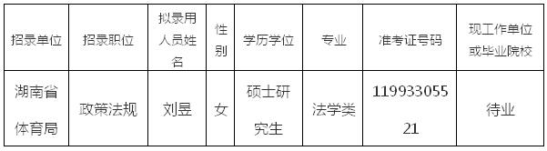
公示时间：2018年9月10日至9月16日
如有异议，请及时实名反映。
联系电话：
0731-82217349（省公务员局考试录用与职位管理处）
0731-84510764（省体育局人事教育处）
湖南省体育局
2018年9月10日

